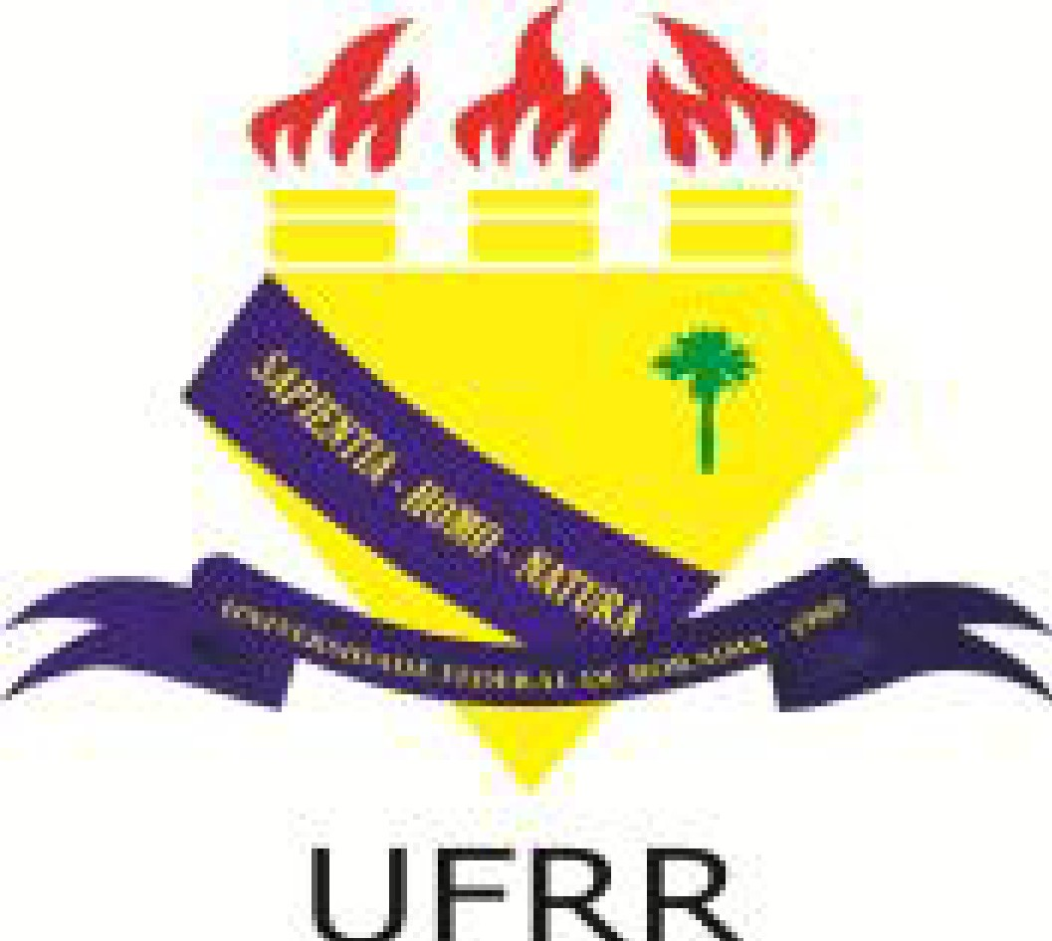
MINISTÉRIO DA EDUCAÇÃO UNIVERSIDADE FEDERAL DE RORAIMA INSTITUTO DE ANTROPOLOGIA
PROGRAMA DE PÓS-GRADUAÇÃO EM ANTROPOLOGIA SOCIAL

RELATÓRIO SEMESTRAL DE ATIVIDADES

SEMESTRE: 20XX.X

DADOS PESSOAIS

Nome
CPF
Endereço
Telefone:
Bolsista: | SIM | NÃO
Título de projeto
Linha de pesquisa
Data de início do curso

DESEMPENHO ACADÊMICO

Disciplinas Cursadas | Créd. | Carga Horária | Semestre | Conceito

DISCIPLINAS APROVEITADAS

Disciplina | Nº de Créd. | Carga Horária

DISCIPLINAS QUE FALTAM

Disciplina | Créd. | Carga  Horária | Previsão para cursar  Ano / Semestre.

1- Apresentação ou participação em seminários/ eventos do curso e/ou outros eventos (incluindo os semestres anteriores)

Título/evento | Local | Data | Formas de apresentação:

2- Artigos publicados em periódicos científicos especializados com corpo editorial (incluindo os semestres anteriores)

Título do Artigo | Periódico/Capítul o livro | Vol./fascículo/pag./ano | ISSN/ISB N

ESTÁGIO DOCÊNCIA

Disciplina | Professor/CURSO | Obs: | ISSN/ISBN

RESUMO E COMENTÁRIOS DO ALUNO:

PARECER DO ORIENTADOR:

LUGAR e DATA

________________________________________________
Orientador (a)

_______________________________________________
Aluno (a)

_________________________________________________
Coordenador PPGANTS

